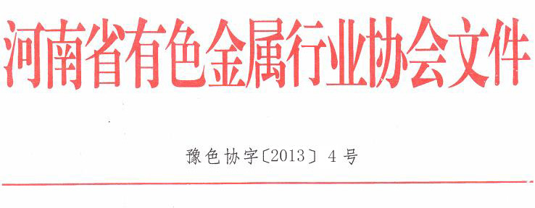
关于召开2013年度河南省有色金属行业
职业技能鉴定工作会议的通知

各有关单位：
为全面推进我省有色金属行业职业技能鉴定工作，经研究决定于2013年4月10日～14日召开河南省有色金属行业职业技能鉴定工作会议，现将有关事宜通知如下：
一、会议内容
1、传达2013年度有色金属行业职业培训和职业技能鉴定工作的要求和相关政策精神；
2、总结2012年度河南省有色金属行业职业培训、职业技能鉴定和职业技能竞赛工作，布置2013年度职业培训、职业技能鉴定和职业技能竞赛工作；
3、总结2012年度技师、高级技师考评工作，通报2012年度高级工程师（含教授级高级工程师）、高级经济师评审情况，布置2013年度技师、高级技师、高级工程师（含教授级高级工程师）和高级经济师申报工作。
4、表彰2012年度我省有色金属行业职业技能鉴定先进工作者；
5、职业培训和职业技能鉴定工作经验交流、参观考察。
二、参加人员
各有关单位劳动人事及职工教育培训的主管领导、相关部门负责人、业务主办人员、考评员、督导员、技师及高级技师考评委员等。
三、会议时间及地点
本次会议地点为：浙江·宁波。参加会议人员在郑州报到，统一乘车前往。
会议报到时间：2013年4月10日10﹕00至14：00。
报到地点：郑州天河大酒店
郑州市二七路110号（人民公园东门南100米）。
会议不安排接站，请代表自行前往宾馆报到。火车站可乘6路、105路等公交车到“人民公园东门”下车即到。
四、会议费用
会务费每人1600元（含会务、资料、参观考察等费用，本次会议已经委托万通国际旅行社有限公司做会议接待，发票由该公司出具）。食宿费和交通费自理。
五、其他
请各单位接到通知后，确定参会人选，并于4月1日前将参会人员回执（见附件）传真或发邮件至河南省有色金属行业协会鉴定站。
联系人：蒲遗天 0371-65507113 13643718057
张茗程 0371-65507113 13949119218
传 真：0371-65507113 邮 箱：hnysjdz@163.com

附件：2013年度河南省有色金属行业职业技能鉴定工作会议与会人员回执

2013年3月7日
附件：
2013年度河南省有色金属行业职业技能鉴定工作会议与会人员回执
单位 | 姓名 | 性别 | 身份证号 | 职务 | 联系方式
 |  |  |  |  | 办公室电话 | 手机 | Email
请于4月1日前传真至0371–65507113或发Email至hnysjdz@163.com

